**箱贴生成程序使用说明书**

**V1.1版本更新**：

2021.11.03

修复当出货款式小于3（“装箱单”中序号为1或2）时，箱贴无法正常生成的错误

**背景**：

为简化箱贴制作流程，提高工作效率，现编写箱贴生成程序。此程序可根据装箱单模板1和箱贴模板2自动生成箱贴文件，以便工厂打印使用。

**准备**：

1. 装箱单：装箱单需要按装箱单模板填好所需信息，不要有多余内容。装箱单工作表要位于工作簿的第一页。
2. 箱贴模板：箱贴模板工作表要位于工作簿的第一页。
3. 模板参考随程序附赠的Excel文件（见图1）。

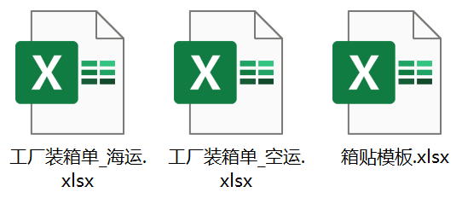

图1

**使用方式**：

1. 解压缩“箱贴生成.zip”，得到“箱贴生成”文件夹，文件夹内应有6个文件（夹）。其中“箱贴生成程序.exe”为主程序。如图2。

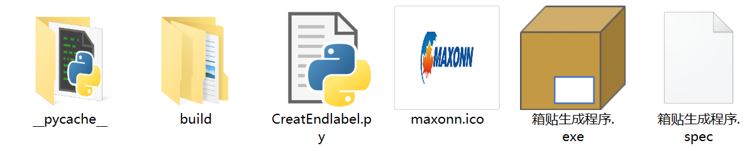

图2

1. 双击“箱贴生成程序.exe”，然后点击“导入装箱单”和“箱贴模板”。 在对话框中选择对应文件，最后点击“生成箱贴”。如图3。

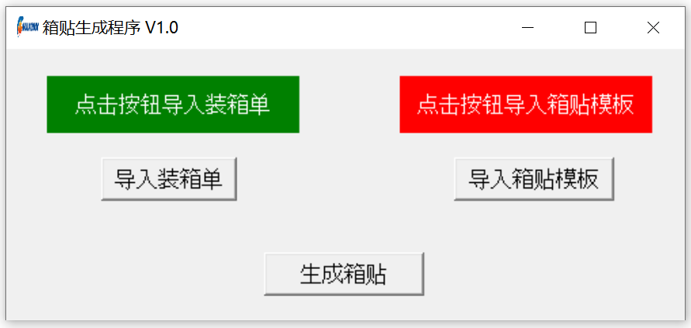

图3

1. 等待几秒到十几秒（视电脑配置和箱贴数量而定）。
2. 窗口弹出提示：”恭喜您！箱贴生成完毕！” 。如图4。此时程序结束。

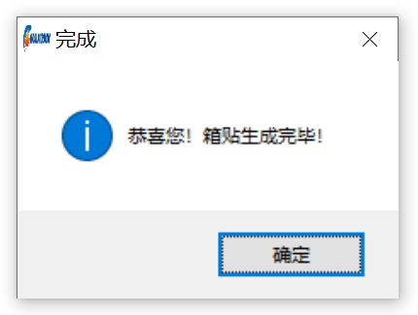

图4

1. 箱贴会生成在主程序的文件夹中（图5）。检查生成的文件。

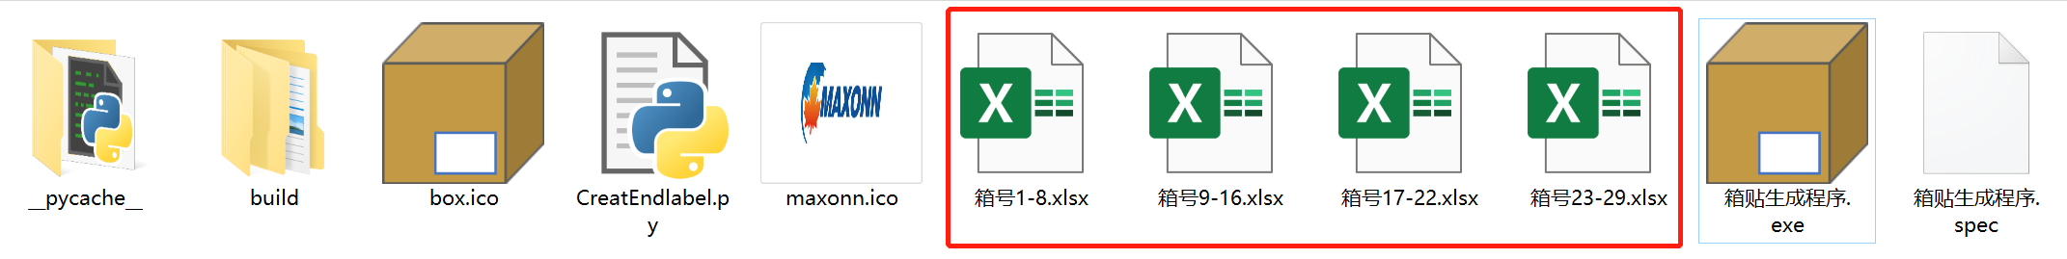

图5

1. 把生成好的箱贴文件移到另一个文件夹中，备份后打包发给工厂。如有需要重复步骤1-5。

**备注**：

1. 此程序仅供Mapletina及枫昇内部使用。未经公司领导允许，不得用于其他商业用途。
2. 装箱单模板1 可以根据随程序附赠的 “工厂装箱单_海运.xlsx” 或 “工厂装箱单_空运.xlsx”制作。
3. 箱贴模板2 可以根据随程序附赠的“箱贴模板.xlsx”制作。
4. 随程序附赠的Excel文件由PLT出货信息制作。其他客户的箱贴需更改“箱贴模板.xlsx”内的客户名称。如有需要，也可更改装箱单模板和箱贴模板内的其他内容，此时本程序不再适用，需要进行调整。
5. 此程序由本人业余时间自学，独自开发，不完美之处请多包涵。有任何问题，意见和建议请反馈给我。谢谢。

Yanzhang Wu

Ottawa, Canada

2021.05.29